SLM753_FAQ_V1.0

受控文件名称 | SLM753_FAQ
受控版本号 | V1.0
发布机构 | 美格智能数据事业部
发布日期 | 2016年06月25日

修改记录
V1.0 | 首次发布

目录
input输入系统： 3
[FAQ_INP_00000]如何查询设备的输入事件 3
PMIC： 4
[FAQ_PMC_00000]如何查询电池信息 4
[FAQ_PMC_00001]smb1360 4
[FAQ_PMC_00002]并联充电 4
多媒体-存储： 5
[FAQ_MDS_00000]能否将内置存储挂载为U盘 5
[FAQ_MDS_00001]客户自己安装的APK在MTP模式下新建文件看不到 5
多媒体-视频： 6
[FAQ_MDV_00000]系统没有摄像头图标 6
网络： 7
[FAQ_NET_00000] 各个模式都无法搜网怎么排查 7
[FAQ_NET_00001] LTE搜网失败但其他制式全部正常 8
[FAQ_NET_00002] SIM卡和网络配置都正常但是无法搜到想要的网络 9
[FAQ_NET_00003] 如何抓QXDM LOG 10
第三方软件： 13
[FAQ_VND_00000]total control不能控制设备 13

input输入系统：

[FAQ_INP_00000]如何查询设备的输入事件
[Description]客户需要查看按键事件是否正常，或者TP报点事件。
[Explain] adb shell getevent命令会列出当前设备连接的输入设备，如下图
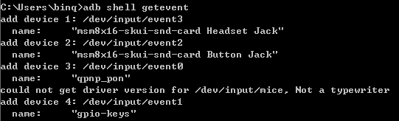
每个设备都会有对应的名字，比如查看GPIO按键的事件的话，
再输入adb shell getevent /dev/input/event1即可

PMIC：

[FAQ_PMC_00000]如何查询电池信息
[Description]客户需要查看电池温度，或者查看当前电压。
[Explain] /sys/class/power_supply/battery/目录下有充电的相关信息，客户ls可以看到具体提供了哪些项目。执行cat /sys/class/power_supply/battery/uevent可以看到提供的全部信息

[FAQ_PMC_00001]smb1360
[Description]smb1360简介
[Explain] 我司公版代码默认开启smb1360，充电电流最大1.5A，若要达到2A，需要开启并联充电。并联充电代码中已经配置。
配置文件在
kernel\arch\arm\boot\dts\qcom\msm8916-qrd-skui-slm753-public.dts
可以搜索smb1360
配置介绍请参考：
kernel\Documentation\devicetree\bindings\power\smb1360-charger-fg.txt

[FAQ_PMC_00002]并联充电
[Description]并联充电简介
[Explain] 我司公版代码默认开启并联充电，具体功能是DC充电的恒流过程中，将芯片自带的linear charger与smb1360同时工作，使得充电电流超过smb1360的上限，达到2A。linear charger有个缺点是发热大，这个客户需要斟酌一下。
配置文件在
kernel\arch\arm\boot\dts\qcom\msm8916-qrd-skui-slm753-public.dts
可以搜索parallel-charger
配置介绍请参考：
kernel\Documentation\devicetree\bindings\power\qpnp-linear-charger.txt

多媒体-存储：

[FAQ_MDS_00000]能否将内置存储挂载为U盘
[Description]有客户希望将内置存储挂载成U盘，但是高通回复不能
[Explain] mass storage 模式是无法看到内置存储的，因为分区中也有userdata的数据，会导致系统崩溃的。之前早期的版本是有专门划出一个分区用来作为内置存储，但是目前的版本不建议您这么做，因为Android目前的framework中的很多内容都是基于userdata通过fuse模拟内置存储的，如果您修改会引起很多不可预料的问题

[FAQ_MDS_00001]客户自己安装的APK在MTP模式下新建文件看不到
[Description]客户自己安装或编写的APK在MTP模式下新建文件看不到
[Explain] 由于android上的设计，MTP是通过Query Database的方式获取Object/Storage/Device下的信息，不论是AP或者service或者其他任何process对Object有修改，都必须update database。

[FAQ_MDS_00002]XP系统下MTP无法使用
[Description] 连接XP系统选择媒体设备（MTP），MTP驱动无法成功安装，无法使用
[Explain] XP默认是不支持MTP的，需要安装驱动或补丁。

多媒体-视频：

[FAQ_MDV_00000]系统没有摄像头图标
[Description]有的客户发现产品中是带有摄像头的，但是开机后主菜单中并没有图标，通过锁屏就如拍照功能可以正常拍照
[Explain] 系统检测是否显示摄像头图标，是在下载完版本或者恢复出厂设置后，第一次开机时才去检测。如果第一次开机时没有摄像头，那么不显示图标。比如设备在生产时，没有贴摄像头就开机进行硬件测试，那么是不会显示的。可以在整机装好之后执行恢复出厂设置。

网络：

[FAQ_NET_00000] 各个模式都无法搜网怎么排查
[Description]介绍通用的搜网排查方法。
[Explain]
1)确认设备的QCN，IMEI，MEID全部正常,具体可以使用我们提供的NV check工具：
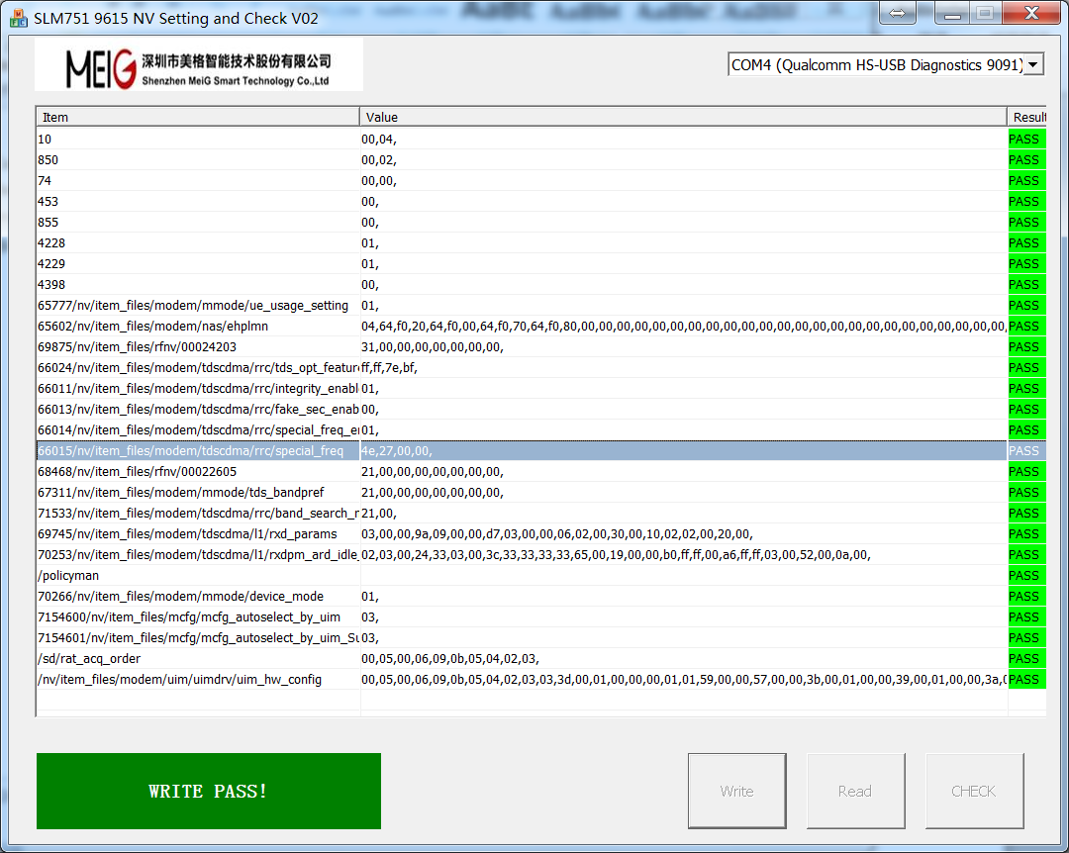
2）如果NV正常，查看qxdm中当前网络状态：
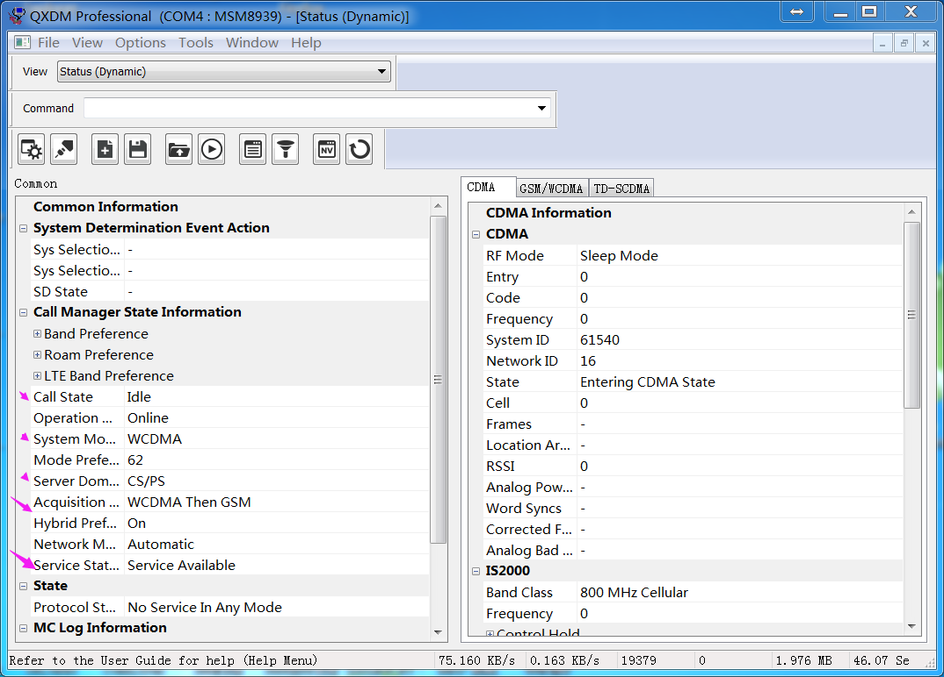
PS：如果Service Status是Service limited，需要详细确认下：1）SIM是否正常 2）APN和profile是否正常。

[FAQ_NET_00001] LTE搜网失败但其他制式全部正常
[Description] LTE搜网失败但其他制式全部正常。
[Explain]
1）确认能不能搜到频点，如果设置成LTE ONLY后还是无法搜到如下频点，需要排查是否是RF或者天线问题：。
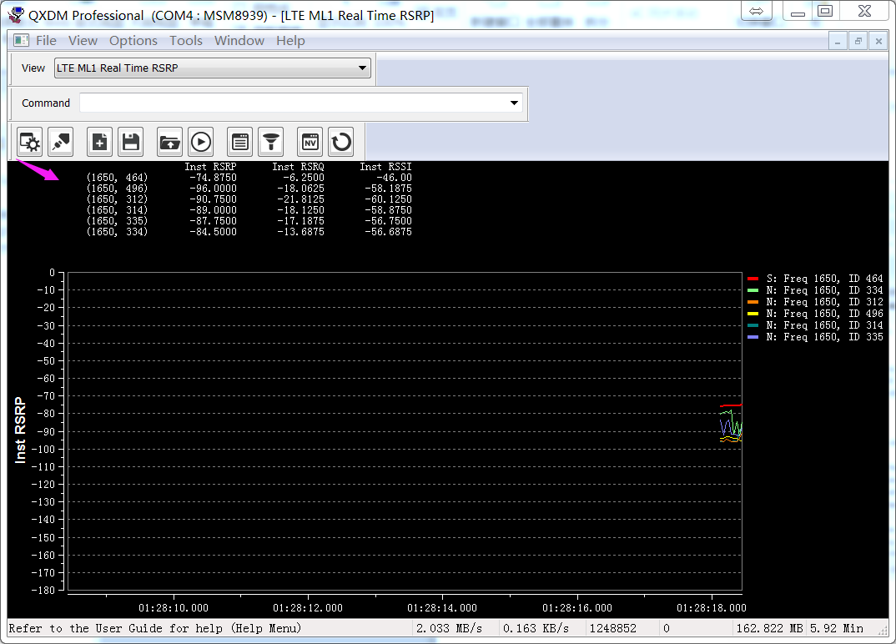
2）如果能搜到频点但是如下图显示Limited Service，请重点确认SIM是否正常，APN和Profile是否正常
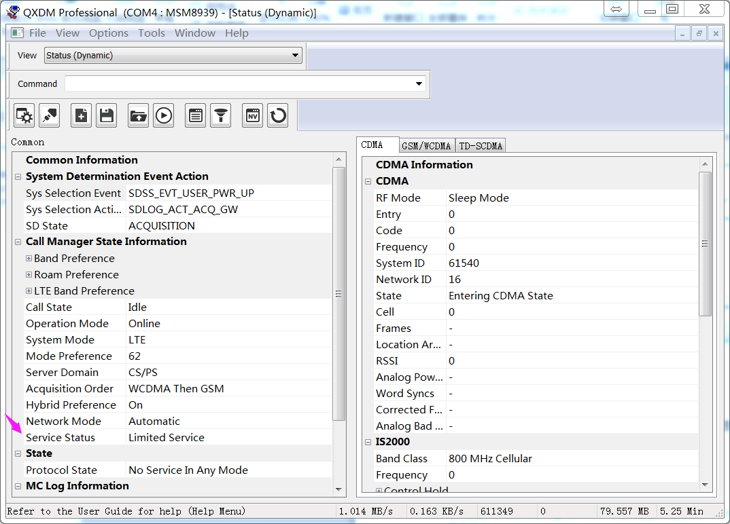

[FAQ_NET_00002] SIM卡和网络配置都正常但是无法搜到想要的网络
[Description] SIM卡和网络配置都正常但是无法搜到想要的网络。
[Explain]
- 通过手机UI界面或者QXDM工具看网络配置是否正确，如下
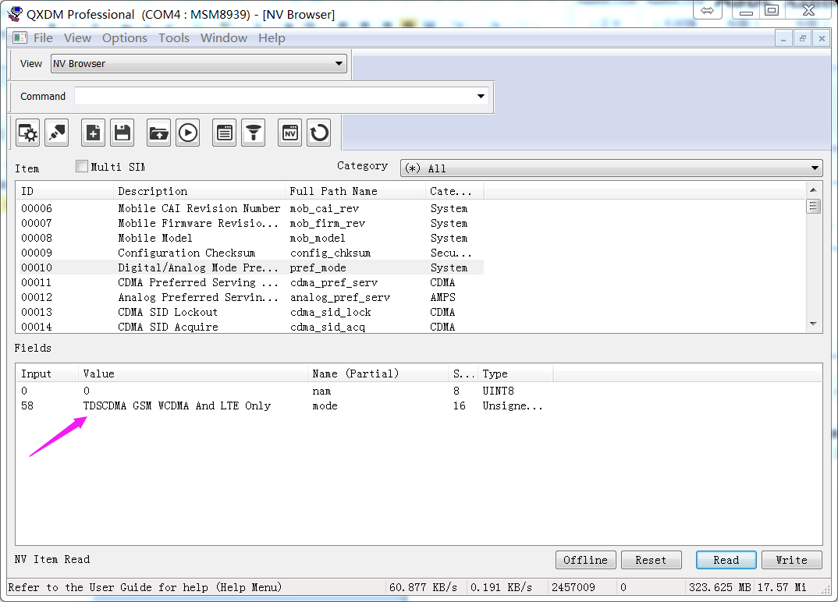

[FAQ_NET_00003] 如何抓QXDM LOG
[Description] 如何抓QXDM LOG。
[Explain]
1) 增加QXDM端口
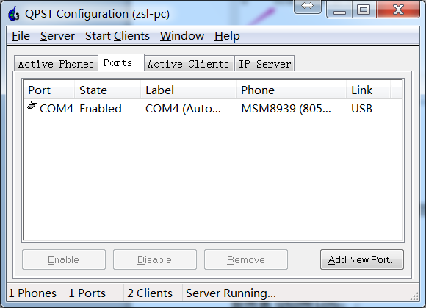

2) 选择QXDM端口
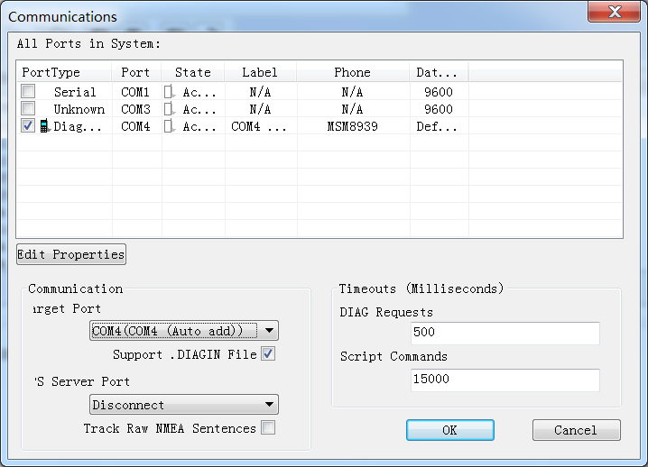
- 配置LOG和MSG
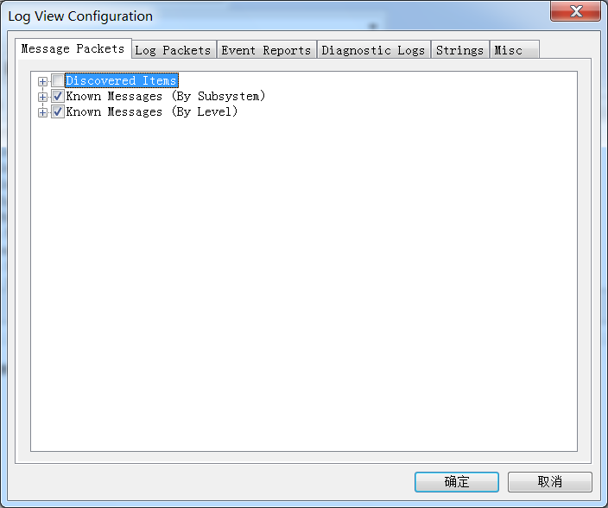
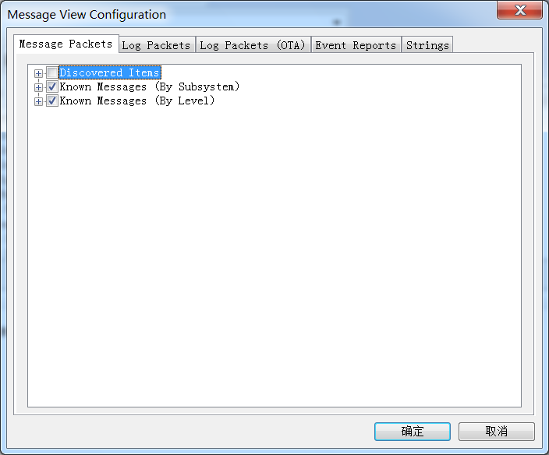
4）按F3和F11打开log抓取界面
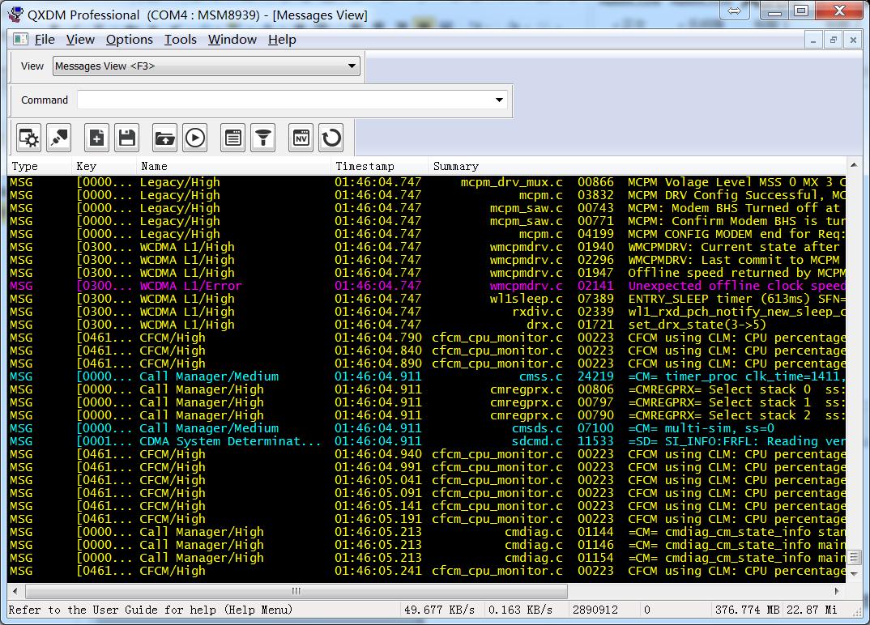
5）保存LOG
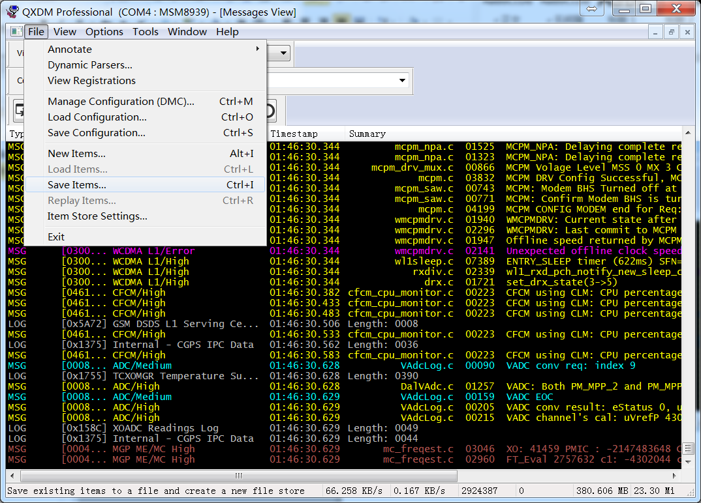

应用软件：

[FAQ_APP_00000] 关机闹铃未自动开机闹铃
[Description]测试关机闹铃时，设备并没有自动闹铃。
[Explain] 目前闹铃需要提前至少5分钟设置，比如当前是12点整，那么设置的关机闹铃必须是12：05之后，否则会等到第二天的12：00闹铃。

第三方软件：

[FAQ_VND_00000]total control不能控制设备
[Description]客户在缺少屏或TP的时候，希望通过total control（以下称TC）控制设备，但是可以正常连接并显示锁屏界面，而不能操作。
[Explain] 目前敝司的经验是安卓4.4使用TC 5.2版本，安卓5.1使用TC 5.5.1版本，这样的对应关系可以正常使用。

